

**TRƯỜNG ĐẠI HỌC QUY NHƠN**

**KHOA CÔNG NGHỆ THÔNG TIN**

**BÁO CÁO**

**MÔN PHÁT TRIỂN PHẦN MỀM CHUYÊN NGHIỆP**

**HỆ THỐNG BÁN HÀNG ĐIỆN TỬ ONLINE**

Sinh viên: **1. Võ Tấn Đồng – Trưởng nhóm**

**2. Nguyễn Thành Thông**

**3. Nguyễn Thúc Tùng**

Lớp: Công nghệ phần mềm

Giảng viên: Ths. Vũ Sơn Lâm

**BÌNH ĐỊNH, 12/2019**

**LỜI CẢM ƠN**

Để hoàn thành được môn Phát Triển Phần Mềm Chuyên Nghiệp cũng như đề tài Xây dựng hệ thống bán hàng điện tử online. Chúng em xin chân thành cảm ơn Thầy Vũ Sơn Lâm, người đã hướng dẫn, tư vấn, cung cấp tài liệu và tận tình giúp đỡ trong suốt quá trình học tập và thực hiện để chúng em có thể hoàn thành được môn học và đề tài cuối kì.

Mặc dù đã cố gắng nhưng thời gian học tập, thực hiện có hạn, cùng với đó do còn thiếu kinh nghiệm nên chúng em không thể không gặp những sai sót trong việc trình bày và thực hiện. Mong nhận được sự thông cảm và ý kiến đánh giá từ thầy và các bạn.

Chúng em xin chân thành cảm ơn!

**MỤC LỤC**

I. TỔNG QUAN 3

1. Khảo sát hiện trạng (khảo sát các sản phẩm liên quan) 3

a. Hệ thống taithinhcomputer.com 3

b. Hệ thống thienlocstore 4

c. Hệ thống Xuân Vinh 6

2. Mục tiêu đề tài 9

a. Mục tiêu đề tài (dự án) 9

b. Tổng quan các chức năng 9

II. PHÂN TÍCH VÀ THIẾT KẾ HỆ THỐNG 10

1. Yêu cầu chức năng 10

2. Yêu cầu phi chức năng 15

3. Các mô hình phân tích 16

4. Lượt đồ cơ sở dữ liệu 19

5. Sơ đồ lớp 19

6. Sơ đồ triển khai 20

7. Đặc tả giao diện màn hình 20

III. LẬP TRÌNH VÀ KIỂM THỬ JUNIT 27

1. Một số đoạn mã tiêu biểu 27

2. JUnit Test 29

IV. KIỂM THỬ PHẦN MỀM 28

1. Các test cases 28

2. Test report 32

V. GIAO DIỆN CỦA HỆ THỐNG 36

VI. TỔNG KẾT DỰ ÁN 40

VII. TỔNG KẾT ĐÓNG GÓP CỦA CÁC THÀNH VIÊN 41

VIII. CÁC CÔNG CỤ SỬ DỤNG VÀ LƯU TRỮ 42

1. TỔNG QUAN
2. Khảo sát hiện trạng (khảo sát các sản phẩm liên quan)
3. Hệ thống taithinhcomputer.com
4. Giới thiệu chung

* Tài thịnh là trang web bán laptop cũ và các trang thiết bị điện tử tại Quy Nhơn.
* Website bán laptop của công ty TNHH công nghệ Tài Thịnh.
* Địa chỉ: 08 Tôn Thất Bách, TP.Quy Nhơn - Bình Định.

1. Một số giao diện của hệ thống

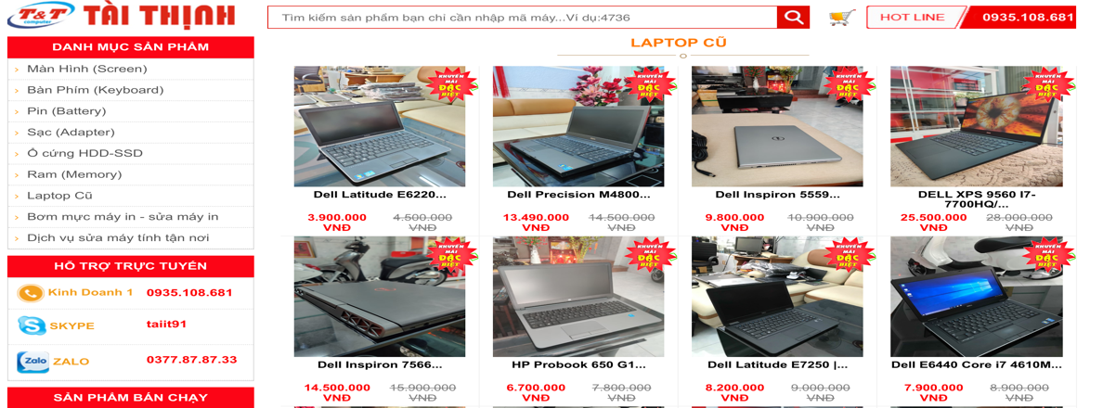

*“Giao diện trang chủ”*

*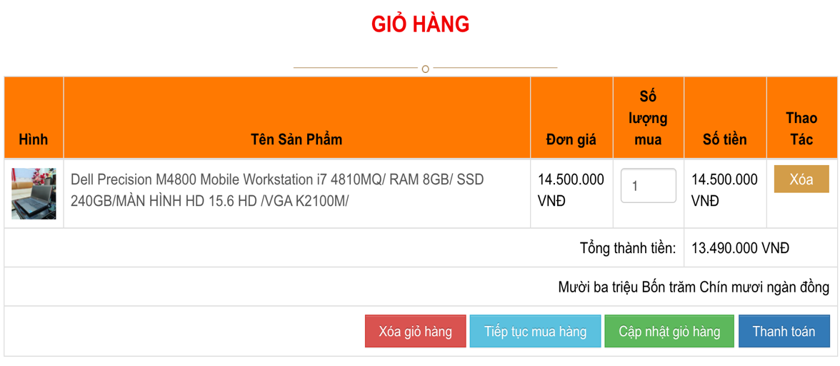“Giao*

*“Giao diện giỏ hàng”*

1. Các chức năng chính

* Tìm kiếm sản phẩm.
* Xem chi tiết sản phẩm.
* Thanh toán đơn hàng.
* Xóa, cập nhật giỏ hàng.
* Gợi ý các sản phẩm bán chạy nhất.
* Đăng nhập bằng tài khoản mạng xã hội.

1. Ưu điểm

* Giỏ hàng có đầy đủ thông tin.
* Có chức năng hỗ trợ khách hàng.
* Mua hàng không cần đăng nhập.

1. Nhược điểm

* Thiết kế không tốt.
* Màu sắc sặc sỡ.
* Hình ảnh chất lượng kém.

1. Hệ thống thienlocstore
2. Giới thiệu chung

* Thiên lộc store là trang web bán điện thoại di động và các thiết bị điện tử online. Giúp khách hàng có thể mua hàng online trên trang web.
* Website bán điện thoại và thiết bị công nghệ .
* Địa chỉ: 386 Nguyễn Thái Học, TP.Quy Nhơn - Bình Định.
* Link: <https://thienlocstore.com>.

1. 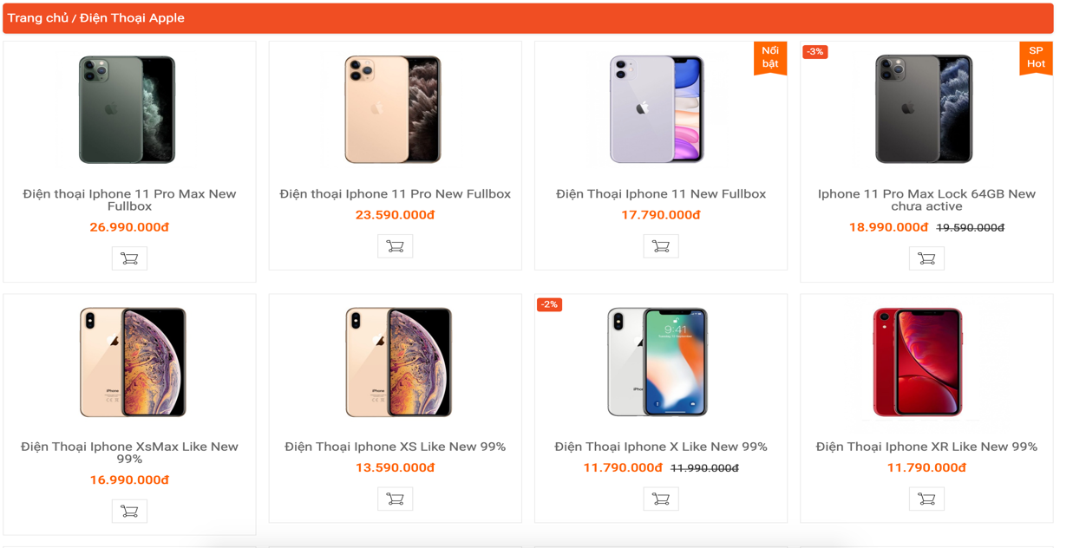Một số giao diện của hệ thống

*“Giao d”Giao diện trang chủ*”

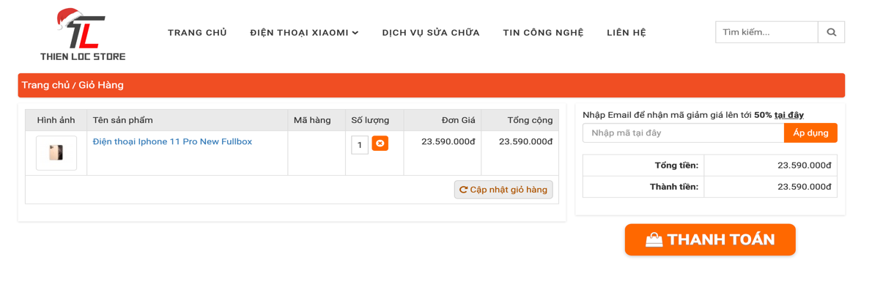*”Giao diện giỏ hàng”*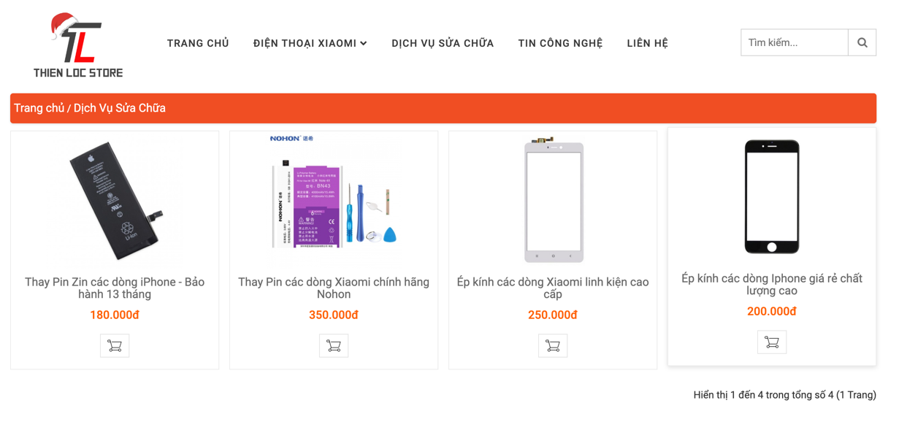

*“Giao diện dịch vụ sửa chữa”*

1. Các chức năng chính

* Tìm kiếm sản phẩm.
* Xem chi tiết sản phẩm.
* Thanh toán đơn hàng.
* Hiển thị sản phẩm mới cập nhật.
* Xem các tin tức công nghệ.
* Hỗ trợ khách hàng.

1. Ưu điểm

* Màu sắc hợp lý.
* Giỏ hàng đầy đủ thông tin
* Mua hàng không cần đăng nhập.
* Hình ảnh sản phẩm tốt.

1. Nhược điểm

* Hệ thống quá đơn giản.
* Thiết kế layout không tốt.

1. Hệ thống Xuân Vinh
2. Giới thiệu chung

* Xuân vinh là trang web bán laptop, PC và các trang thiết bị điện tử uy tín tại Quy Nhơn.
* Website bán máy tính và thiết bị văn phòng.
* Địa chỉ: 39B Đống Đa, TP.Quy Nhơn - Bình Định.
* Link: <http://xuanvinh.vn>.

1. Một số giao diện của hệ thống

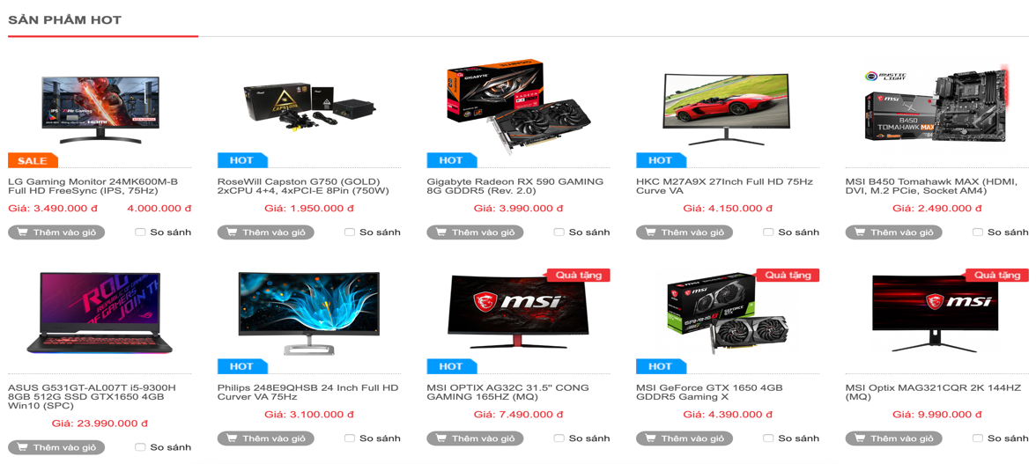

*“Giao diện trang chủ”*

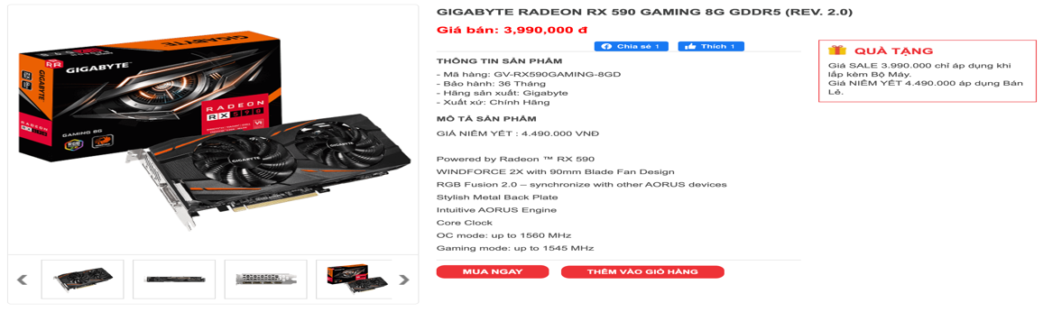

*“Giao diện chi tiết sản phẩm”*

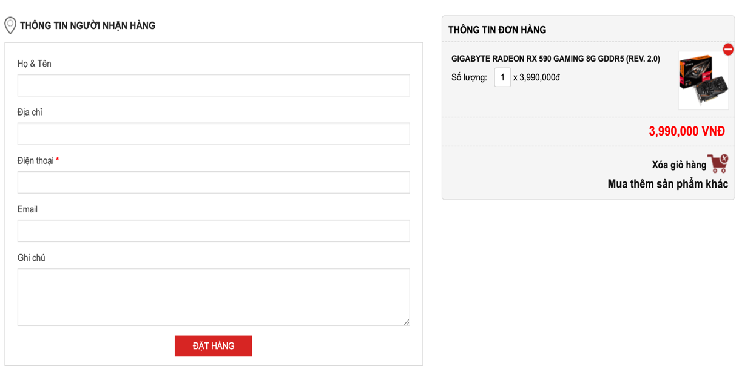

*“Giao diện giỏ hàng”*

1. Các chức năng chính

* Tìm kiếm sản phẩm.
* Xem chi tiết sản phẩm.
* Thanh toán đơn hàng.
* Hỗ trợ khách hàng trực tuyến.
* Thanh toán online qua thẻ tín dụng.
* Liên kết tài khoản với các mạng xã hội.

1. Ưu điểm

* Đầy đủ chức năng .
* Thông tin khá đầy đủ.
* Phân loại sản phẩm rõ ràng.

1. Nhược điểm

* Background khá cũ.
* Hình ảnh sản phẩm kém.
* Font chữ không hợp với màu nền.

1. Mục tiêu đề tài
2. Mục tiêu đề tài (dự án)

* Xây dựng hệ thống website bán hàng điện tử Online (trực tuyến) đáp ứng nhu cầu của khách hàng.
* Cho ra sản phẩm dễ sử dụng và thân thiện với người dùng.

1. Tổng quan các chức năng
2. Đối với khách hàng

* Tìm kiếm sản phẩm.
* Xem thông tin chi tiết.
* Mua hàng.
* So sánh sản phẩm..
* Đánh giá sản phẩm.

1. Đối với người quản trị

* Người quản lí có thể quản lí việc nhập hàng, xuất hàng.
* Quản lý đơn hàng.
* Người quản lí có thể quản lí sản phẩm (Thêm, sửa, xóa sản phẩm).
* Người quản lí có thể quản lí nhân viên (Thêm, xóa nhân viên, xem thông tin nhân viên, phân chia công chia công việc giao nhận trong ngày).
* Thống kê sản phẩm được bán trong ngày, tháng, năm.
* Thống kê doanh thu kiếm được trong ngày, tháng, năm.
* Người quản lí có thể kiểm kê hàng hóa dễ dàng .
* Người quản lí có thể quản lí quản lí giao diện.

1. PHÂN TÍCH VÀ THIẾT KẾ HỆ THỐNG
2. Yêu cầu chức năng
3. Các sơ đồ use cases

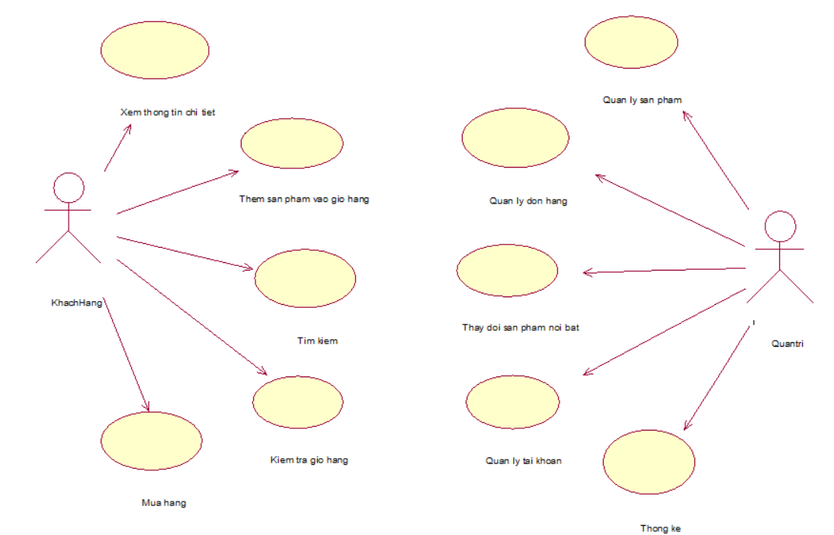

*Hình 1. Use case tổng quan*

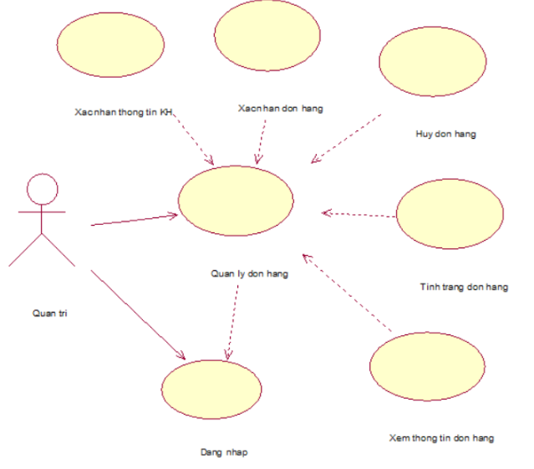

*Hình 2. Use case quản lí đơn hàng*

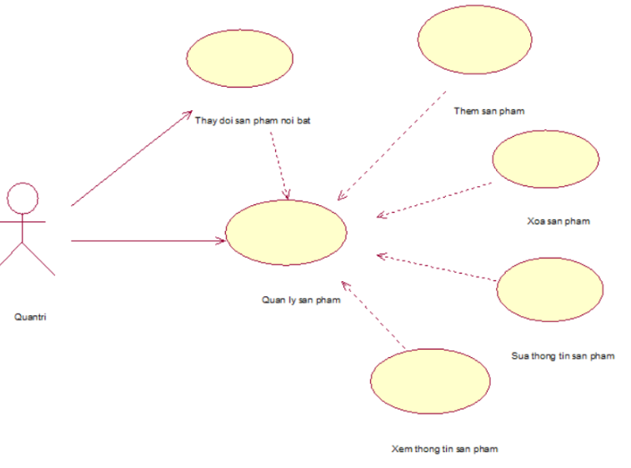

*Hình 3. Use case quản lí sản phẩm*

1. Đặc tả use case

|  |  |
| --- | --- |
| Mã Use case | **UC-01** |
| Tên Use case | **Tìm kiếm sản phẩm** |
| Tác nhân (Actor) | Khách hàng |
| Mô tả ngắn (Brief) | Khách hàng tìm kiếm sản phẩm mà khách hàng muốn tìm. |
| Tiền điều kiện (Preconditions) |  |
| Kết quả  (Postconditions) | Hệ thống hiển thị thông tin các sản phẩm liên quan đến nội dung tìm kiếm. |
| Điều kiện kích hoạt  use case(Triggers – specific business event) | Khách hàng thực hiện việc tìm kiếm sản phẩm trên hệ thống. |
| Luồng sự kiện chính ( Main scenario,  basic flow) | 1. Hệ thống hiển thị màn hình tìm kiếm. 2. Khách hàng nhập nội dung tìm kiếm trên thanh tìm kiếm. 3. Khách hàng kích vào icon “Tìm kiếm”. 4. Hệ thống hiển danh sách các sản phẩm liên quan đến nội dung tìm kiếm. |
| Luồng sự kiện phụ (Extensions) | **Tại bước 2:**  a. **Khách hàng không nhập nội dung tìm kiếm hoặc nhập kí tự đặc biệt**   * Khách hàng không nhập nội dung tìm kiếm hoặc nhập vào các kí tự đặc biệt. * Khách hàng kích vào icon “Tìm kiếm”. * Hệ thống hiển thị màn hình ”Không có sản phẩm nào được tìm thấy”. * Khách hàng phải thực hiện lại từ bước 2. |

|  |  |
| --- | --- |
| Mã Use case | **UC-02** |
| Tên Use case | **Chi tiết sản phẩm** |
| Tác nhân (Actor) | Khách hàng |
| Mô tả ngắn (Brief) | Khách hàng chọn vào sản phẩm muốn xem hệ thống hiển thị các thông tin cần thiết về sản phẩm được chọn. |
| Tiền điều kiện (Preconditions) | Khách hàng chọn vào sản phẩm muốn xem. |
| Kết quả  (Postconditions) | Hệ thống hiển thị thông tin chi tiết sản phẩm được chọn. |
| Điều kiện kích hoạt  use case(Triggers – specific business event) | Khách hàng thực hiện việc xem thông tin chi tiết sản phẩm. |
| Luồng sự kiện chính ( Main scenario,  basic flow) | 1. Hệ thống hiển thị danh sách các sản phẩm. 2. Khách hàng chọn vào sản phẩm muốn xem hoặc mua. 3. Hệ thống hiển thị thông tin chi tiết sản phẩm được chọn. |
| Luồng sự kiện phụ (Extensions) |  |

|  |  |
| --- | --- |
| Mã Use case | **UC-03** |
| Tên Use case | **Giỏ hàng** |
| Tác nhân (Actor) | Khách hàng |
| Mô tả ngắn (Brief) | Khách hàng chọn vào vào nút “Mua hàng” sản phẩm sẽ được thêm vào giỏ hàng. |
| Tiền điều kiện (Preconditions) | Khách hàng chọn vào nút “Mua hàng”. |
| Kết quả  (Postconditions) | Hệ thống hiển thị sản phẩm trong giỏ hàng. |
| Điều kiện kích hoạt  use case(Triggers – specific business event) | Khách hàng thực hiện việc mua hàng từ trang chi tiết sản phẩm. |
| Luồng sự kiện chính ( Main scenario,  basic flow) | 1. Hệ thống hiển thị danh sách các sản phẩm. 2. Khách hàng chọn vào sản phẩm cần xem hoặc mua. 3. Hệ thống hiển thị thông tin chi tiết sản phẩm. 4. Khách hàng chọn nút ”Mua hàng”. 5. Hệ thống thêm sản phẩm vào giỏ hàng và chuyển sang trang giỏ hàng. |
| Luồng sự kiện phụ (Extensions) | **Tại bước 2:**  a. **Khách hàng chọn vào icon giỏ hàng khi không có sản phẩm**   * Khách hàng kích vào icon giỏ hàng. * Hệ thống hiển thị trên màn hành “Không có sản phẩm trong giỏ hàng”.   b. **Khách hàng chọn vào icon giỏ hàng khi có sản phẩm**   * Khách hàng kích vào icon giỏ hàng. * Hệ thống hiển thị danh sách các sản phẩm có trong giỏ hàng. |

|  |  |
| --- | --- |
| Mã Use case | **UC-04** |
| Tên Use case | **Mua hàng** |
| Tác nhân (Actor) | Khách hàng |
| Mô tả ngắn (Brief) | Khách hàng nhập thông tin đầy đủ vào vào form mua hàng và thực hiện việc mua hàng . |
| Tiền điều kiện (Preconditions) | Khách hàng chọn vào nút “Xác nhận mua hàng”. |
| Kết quả  (Postconditions) | Hệ thống hiển thị thông báo “Mua hàng thành công”. |
| Điều kiện kích hoạt  use case(Triggers – specific business event) | Khách hàng thực hiện việc xác nhận mua hàng từ trang giỏ hàng. |
| Luồng sự kiện chính ( Main scenario,  basic flow) | 1. Hệ thống hiển thị danh sách các sản phẩm trong giỏ hàng. 2. Khách hàng nhập đầy đủ thông tin vào form mua hàng. 3. Khách hàng chọn nút “Xác nhận mua hàng”. 4. Hệ thống lưu sản phẩm vào cơ sở dữ liệu. 5. Hệ thống thông báo ”Mua hàng thành công”. |
| Luồng sự kiện phụ (Extensions) | **Tại bước 2:**  a. **Khách hàng không nhập vào các trường trong form hoặc bỏ trống**   * Khách hàng kích nút “Xác nhận mua hàng”. * Hệ thống thông báo “Vui lòng nhập đầy đủ thông tin!”. |

1. Yêu cầu phi chức năng

* Hệ thống chạy trên các trình duyệt với phiên bản mới nhất.
* Hệ thống hoạt động trong điều kiện không có Internet.
* Hệ thống hợp pháp.
* An toàn thông tin.
* Độ tin cậy cao.

1. Các mô hình phân tích
2. Activity diagrams

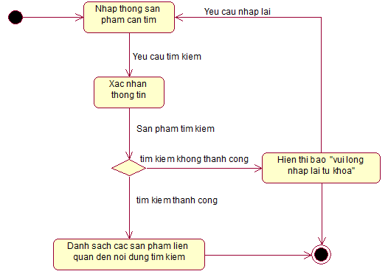

*Hình 4. Biểu đồ hoạt động của chức năng ”Tìm kiếm sản phẩm”*

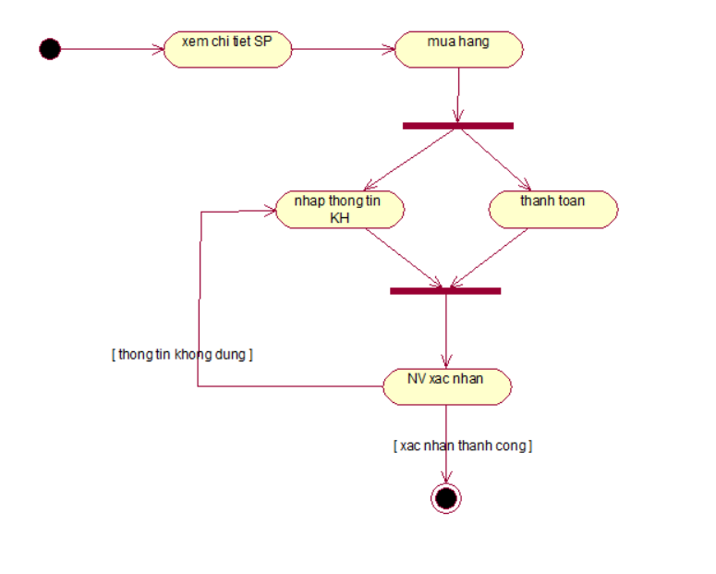

*Hình 5. Biểu đồ hoạt động của chức “Mua hàng”*

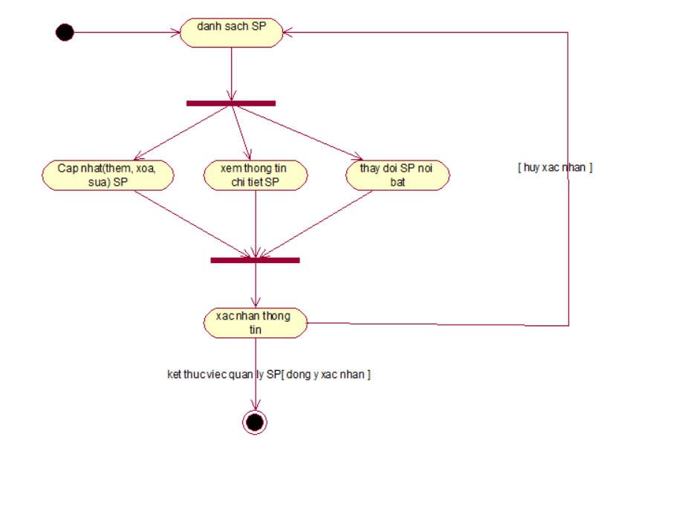

*Hình 6. Biểu đồ hoạt động của chức năng “Quản lý sản phẩm”*

1. Sequences diagrams

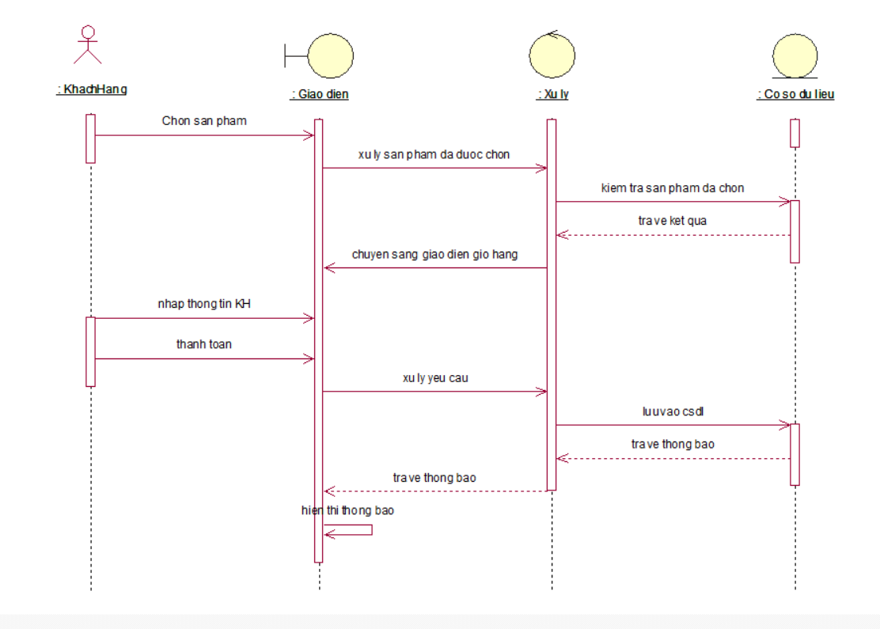

*Hình 7. Biểu đồ tuần tự của chức năng “Mua hàng”*

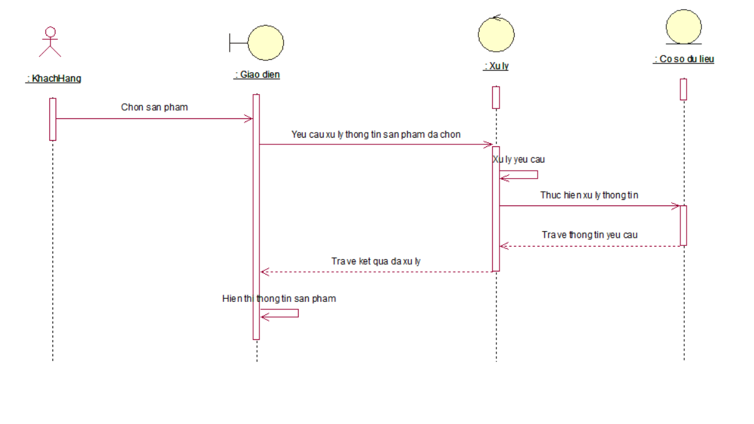

*Hình 8. Biểu đồ tuần tự của chức năng “Chi tiết sản phẩm”*

1. Collaboration diagrams

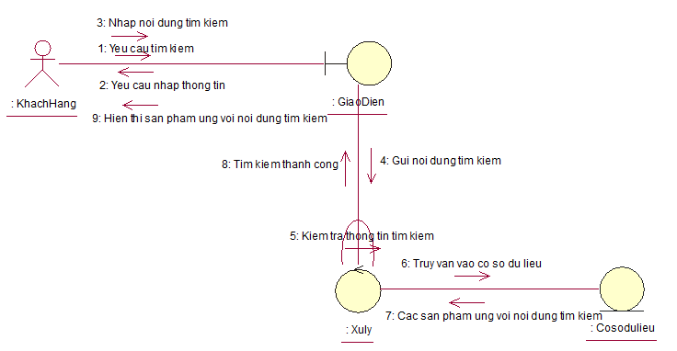

*Hình 9. Biểu đồ cộng tác của chức năng “Tìm kiếm sản phẩm”.*

1. Lượt đồ cơ sở dữ liệu

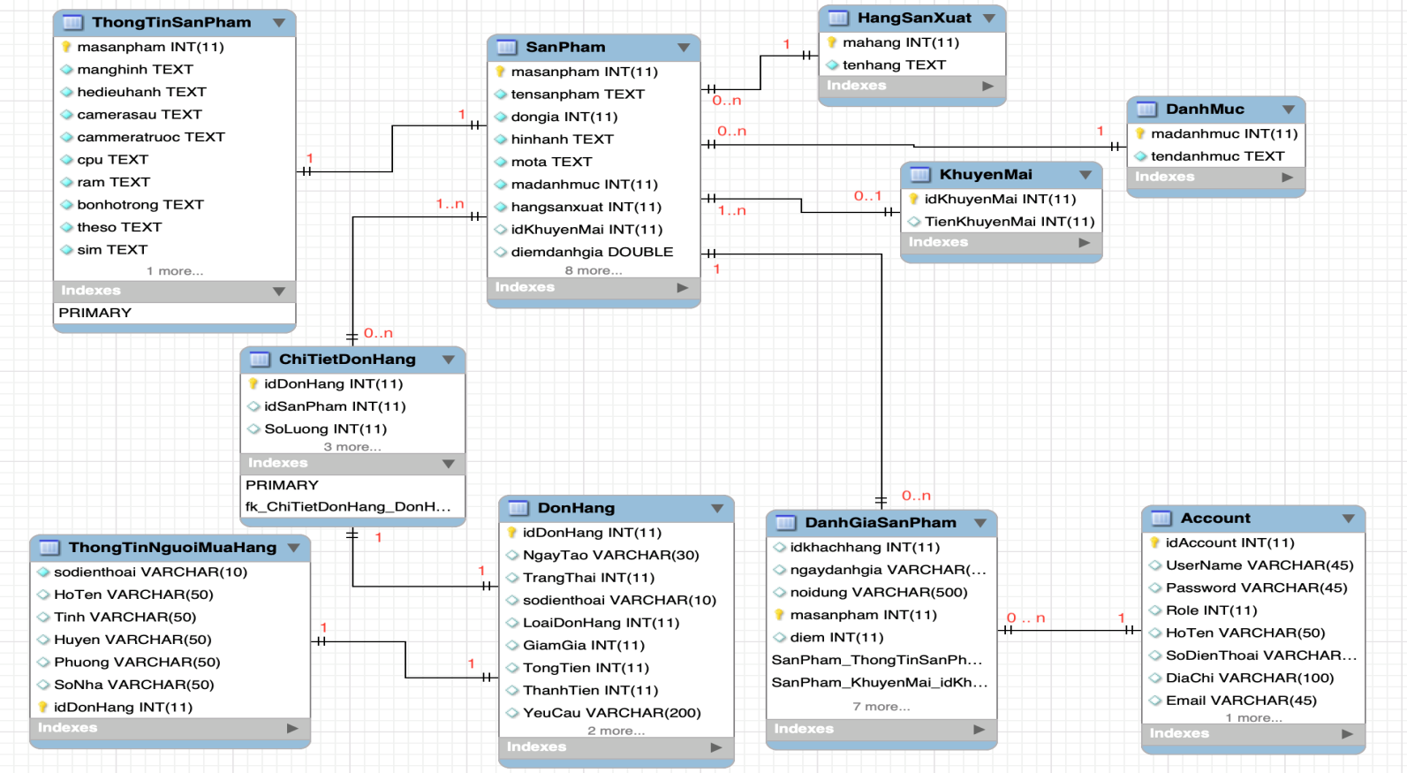

*Hình 10 Lượt đồ cơ sở dữ liệu*

1. Sơ đồ lớp

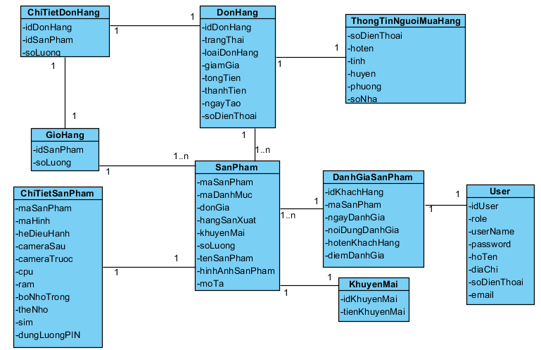

*Hình 11 Sơ đồ lớp*

1. Sơ đồ triển khai

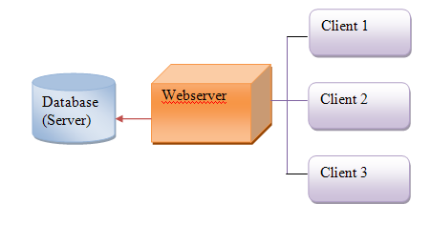

*Hình 11 Sơ đồ triển khai*

1. Đặc tả giao diện màn hình

|  |  |  |  |  |  |
| --- | --- | --- | --- | --- | --- |
| Mã màn hình | SCR-001 | Tên chức năng | Tìm kiếm sản phẩm | Ngày tạo |  |
| Người Tạo |  |
|  |  |  |  |  |  |

1. Tổng quan

* Màn hình cho phép người dùng tìm kiếm sản phẩm theo tên sản phẩm.
* Màn hình này sẽ được mở lên khi người dùng nhập tên cần tìm và nhấn icon “Tìm kiếm”

1. 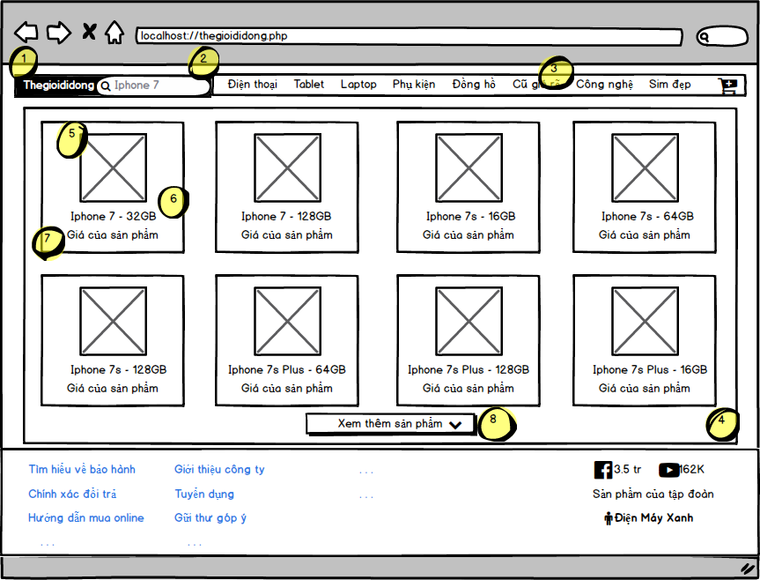Thiết kế màn hình
2. Giao diện màn hình

*Hình 12. Giao diện tìm kiếm sản phẩm*

1. Các thành phần trong màn hình

|  |  |  |  |
| --- | --- | --- | --- |
| **#** | **Tên** | **Kiểu** | **Mô tả** |
| 1 | Logo trang chủ | Image | Truy cập trang chủ |
| 2 | Thanh tìm kiếm | Textbox | Nhập tên sản phẩm |
| 3 | Danh mục menu | Button | Các nút chức năng khác |
| 4 | Danh sách sản phẩm | Tabel | Hiển thị các sản phẩm khi tìm kiếm được |
| 5 | Hình ảnh sản phẩm | Image | Truy cập vào xem chi tiết sản phẩm |
| 6 | Tên sản phẩm | Label | Thông tin tên của sản phẩm |
| 7 | Giá sản phẩm | Label | Thông tin giá của sản phẩm |
| 8 | Xem thêm sản phẩm | Button | Hiển thị thêm sản phẩm cần xem |
|  |  |  |  |

1. Những tương tác chính với màn hình
2. Tìm kiếm đơn hàng
   * + - Người dùng nhập tên sản phẩm vào thanh tìm kiếm và chọn nút tìm kiếm.
       - Nếu tìm thấy kết quả, hình ảnh và thông tin sản phẩm được hiển thị bên dưới. Ngược lại hiển thị “Tìm kiếm 0 kết quả”.

|  |  |  |  |  |  |
| --- | --- | --- | --- | --- | --- |
| Mã màn hình | SCR-002 | Tên chức năng | Xem chi tiết sản phẩm | Ngày tạo |  |
| Người Tạo |  |

1. Tổng quan
   * + - Màn hình cho phép người dùng xem chi tiết sản phẩm.
       - Màn hình này sẽ được mở lên khi người dùng nhấn vào bất kì sản phẩm nào.
2. Thiết kế màn hình
3. Giao diện màn hình

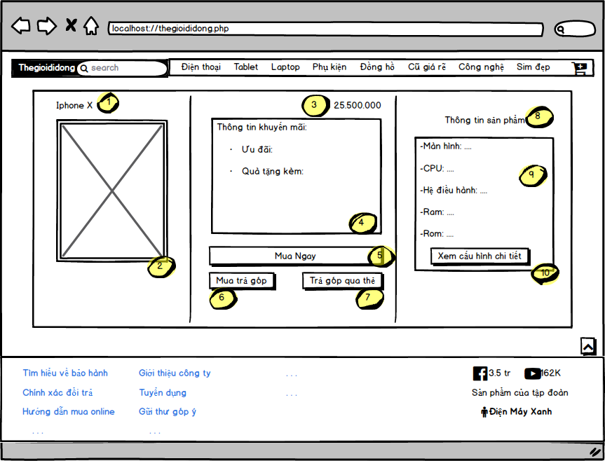

*Hình 13. Giao diện tìm kiếm sản phẩm*

1. Các thành phần trong màn hình

|  |  |  |  |
| --- | --- | --- | --- |
| **#** | **Tên** | **Kiểu** | **Mô tả** |
| 1 | Tên sản phẩm | Label | Hiển thị tên sản phẩm |
| 2 | Hình ảnh | Image | Hiển thị ảnh sản phẩm |
| 3 | Giá tiền | Label | Hiển thị giá tiền sản phẩm |
| 4 | Khuyến mãi | Lable | Hiển thị thông tin khuyến mãi kèm theo sản phẩm |
| 5 | Mua hàng | Button | Tiến hành mua sản phẩm |
| 6 | Mua trả góp | Button | Mua hàng với hình thức trả góp |
| 7 | Mua trả góp qua thẻ | Button | Mua hàng với hình thức trả góp qua thẻ tín dụng |
| 8 | Thông số kĩ thuật | Label | Hiển thị phần thông tin kĩ thuật |
| 9 | Bảng thông số kĩ thuật | Table | Hiển thị thông tin cơ bản của sản phẩm |
| 10 | Xem cấu hình chi tiết | Button | Xem cấu hình chi tiết của sản phẩm |
|  |  |  |  |

1. Những tương tác chính với màn hình
2. Mua hàng

* Người dùng nhấn vào nút “Mua hàng” hệ thống sẽ chuyển đến trang giỏ hàng và sản phẩm được thêm vào giỏ.

|  |  |  |  |  |  |
| --- | --- | --- | --- | --- | --- |
| Mã màn hình | SCR-003 | Tên chức năng | Xem danh sách sản phẩm | Ngày tạo |  |
| Người Tạo |  |
|  |  |  |  |  |  |

1. Tổng quan
   * + - Màn hình cho phép người dùng xem danh sách sản phẩm.
       - Màn hình này sẽ được mở lên khi người dùng truy cập vào trang chủ.
2. Thiết kế màn hình
3. Giao diện màn hình

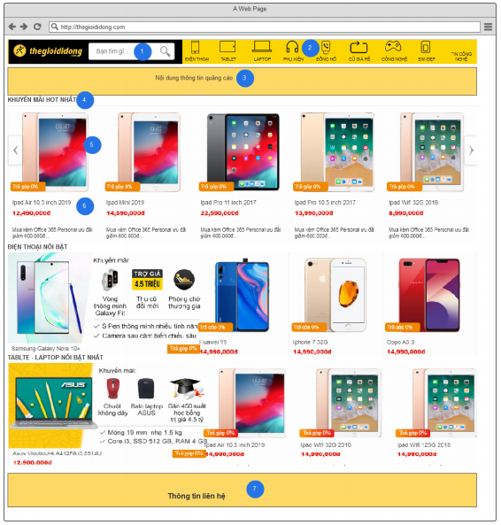

*Hình 14. Giao diện xem danh sách sản phẩm*

1. Các thành phần trong màn hình

|  |  |  |  |
| --- | --- | --- | --- |
| **#** | **Tên** | **Kiểu** | **Mô tả** |
| 1 | Tìm kiếm | Textbox | Nhập tên sản phẩm |
| 2 | Danh sách chức năng | Button | Các nút chức năng |
| 3 | Giá tiền | Label | Hiển thị giá tiền sản phẩm |
| 4 | Tên danh mục sản phẩm | Lable | Hiển thị tên danh mục |
| 5 | Ảnh sản phẩm | Image | Hình ảnh sản phẩm |
| 6 | Thông tin sản phẩm | Label | Hiển thị thông tin sản phẩm |
| 7 | Thông tin liên hệ | Label | Hiển thị thông tin liên hệ |

1. Những tương tác chính với màn hình
2. Xem danh sách các sản phẩm theo loại sản phẩm
   * + - * Người dùng có thể nhấn vào các button trên thanh menu để xem danh sách sản phẩm theo loại sản phẩm.
         * Người dùng có thể tìm kiếm sản phẩm trên màn hình.
3. Xem cấu hình chi tiết

* Người dùng nhấn vào ảnh sản phẩm để xem chi tiết sản phẩm.

1. LẬP TRÌNH VÀ KIỂM THỬ JUNIT
2. Một số đoạn mã tiêu biểu

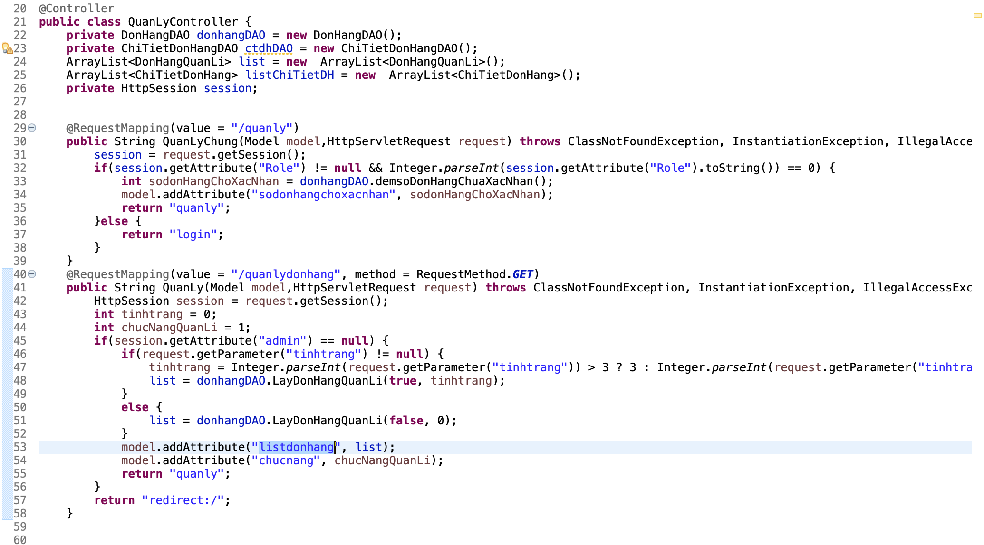

”*Code xử lý yêu cầu từ người dùng cho chức năng quản lý”*

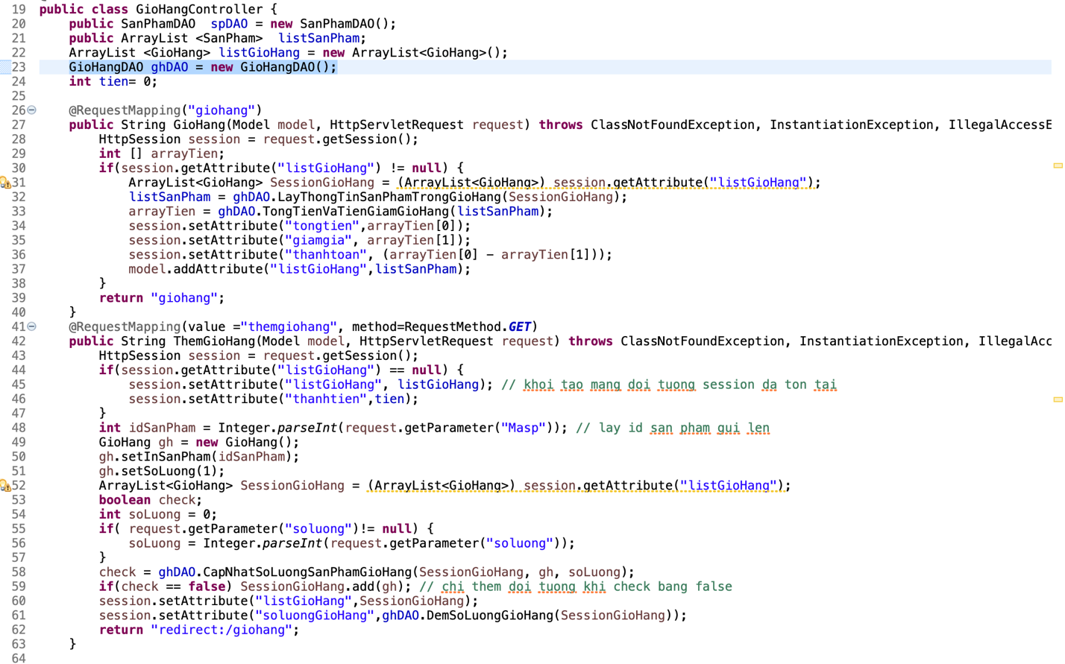

*“Code xử lý yêu cầu người dùng cho chức năng Giỏ hàng”*

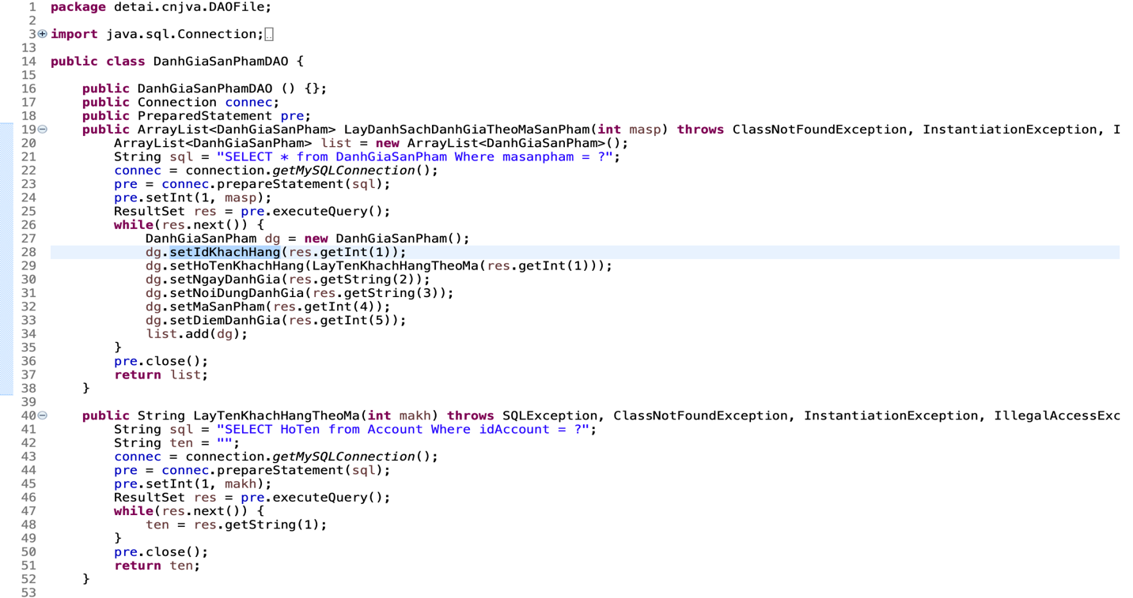

*“Code xử lý truy vấn đến cớ sở dữ liệu lấy thông tin Sản phẩm”*

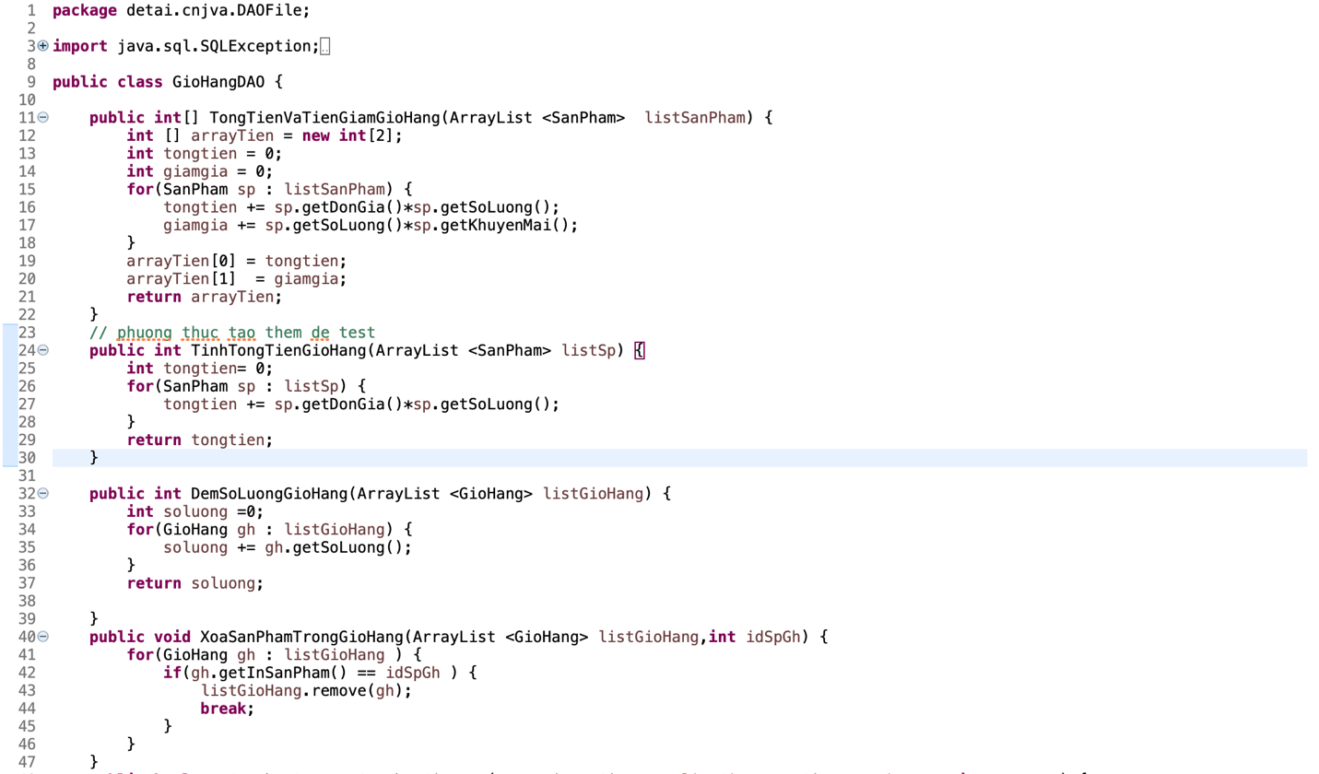

*“Code xử lý tính toán trong Giỏ hàng”*

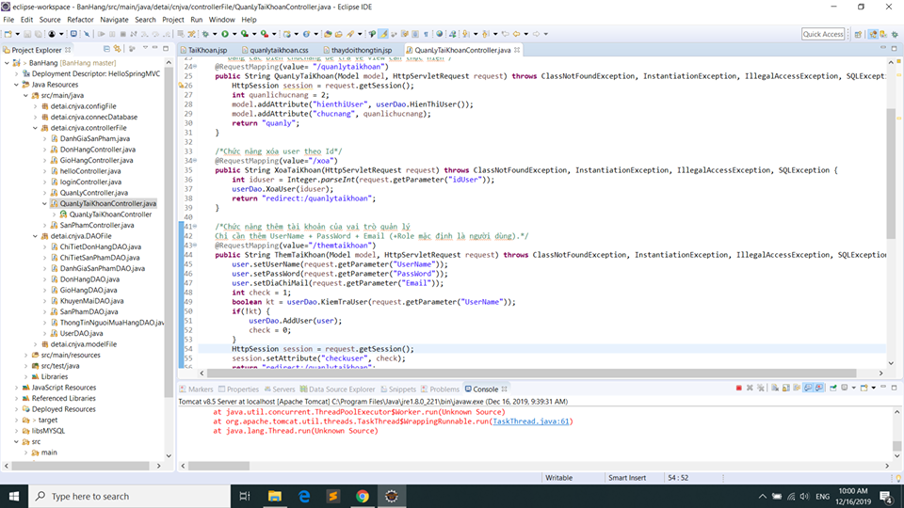

*“Code quản lí tài khoản”*

1. JUnit Test

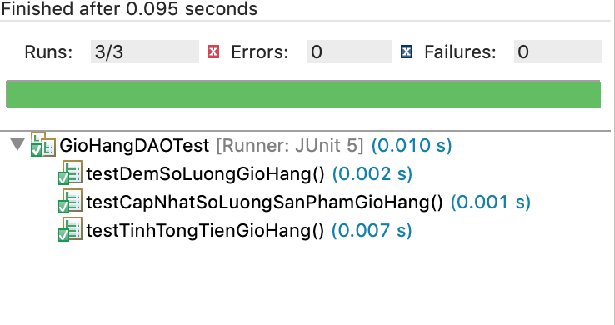

*“”Kết qKết quả test của một số phương thức”*

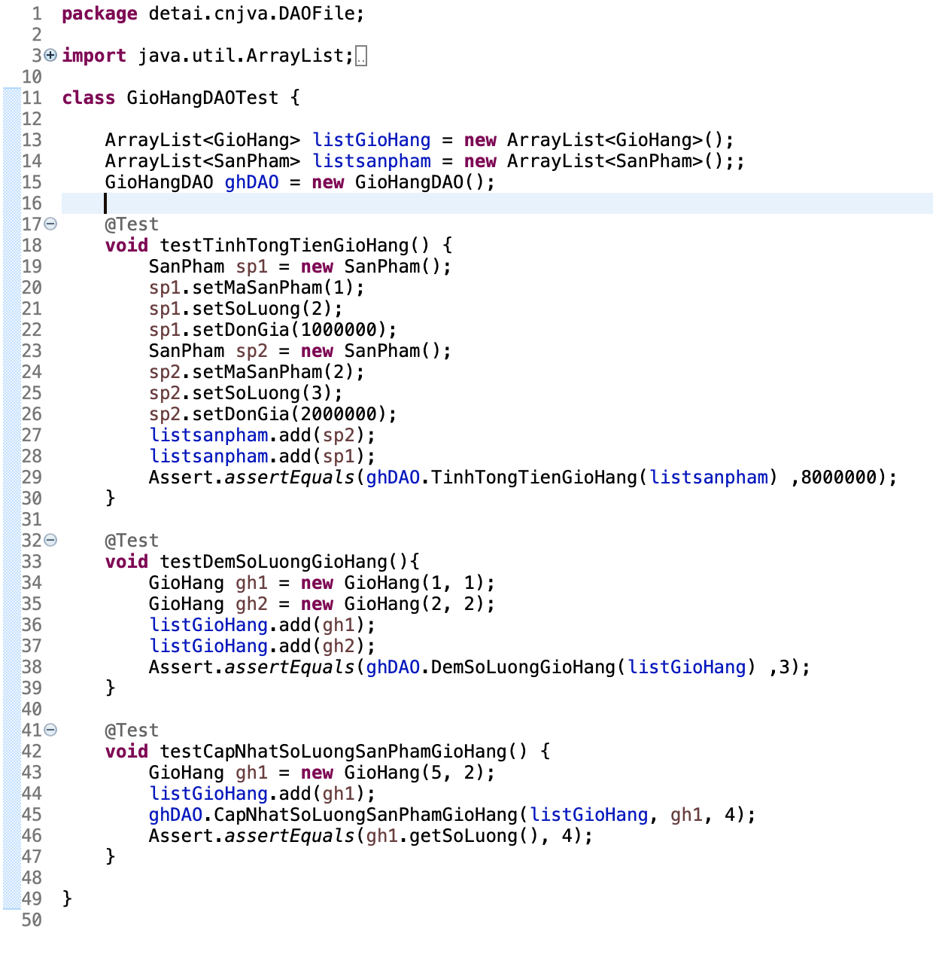

*“Một số phương thức tesst bằng JUNIT”*

1. KIỂM THỬ PHẦN MỀM
2. Các test cases

|  |  |  |  |  |  |  |
| --- | --- | --- | --- | --- | --- | --- |
| Mã yêu cầu  REQ_ID | Mã testcase  TC_ID | Test content | | | | |
| Chức năng  Feature | Tiêu đề  Title | Điều kiện test  Test precondition | Các bước test  Test procedure | Kết quả mong đợi  Expected result |
| UR-1.1 | TC_001 | Tìm kiếm sản phẩm. | Tìm kiếm sản phẩm thành công. | Khách hàng vào trang chủ của hệ thống và thực hiện việc tìm kiếm sản phẩm. | 1. Trong màn hình trang chủ của hệ thống nhập nội dung vào ô tìm kiếm.  2. Bấm icon tìm kiếm . | Chuyển sang trang tìm kiếm và hiển thị tất cả sản phẩm liên quan đến nội dung tìm kiếm. |
| UR-1.2 | TC_002 | Tìm kiếm sản phẩm. | Tìm kiếm sản phẩm không thành công. | Khách hàng vào trang chủ của hệ thống và thực hiện việc tìm kiếm sản phẩm. | 1. Trong màn hình trang chủ của hệ thống nhập nội dung vào ô tìm kiếm.  2. Bấm icon tìm kiếm . | Chuyển sang trang tìm kiếm và hiển thị “Tìm kiếm 0 kết quả”. |
| UR-2.1 | TC_003 | Xem chi tiết sản phẩm. | Xem chi tiết sản phẩm. | Khách hàng vào trang chủ của hệ thống và thực hiện việc xem chi tiết sản phẩm. | 1. Trong danh sách các sản phẩm hiển thị chọn vào sản phẩm cần xem. | Chuyển sang trang chi tiết sản phẩm và hiển thị thông tin sản phẩm vừa được chọn. |
| UR-3.1 | TC_004 | Mua hàng. | Mua hàng thành công. | Khách hàng vào trang chủ của hệ thống và thực hiện việc mua hàng. | 1. Ở trang chủ khách hàng chọn sản phẩm cần mua, sản phẩm chuyển sang trang chi tiết sản phẩm.  2. Ở trang xem chi tiết khách hàng bấm nút “Mua Ngay” sản phẩm chuyển sang trang giỏ hàng.  3. Ở trang giỏ hàng khách hàng nhập đày đủ thông tin người. mua hàng.  4. Khách hàng chọn “Xác nhận đặt hàng”. | Hiển thị thông báo “Đặt hàng thành công! Vui lòng đợi điện thoại xác nhận của nhân viên”. |
| UR-3.2 | TC_005 | Mua hàng. | Mua hàng không thành công. | Khách hàng vào trang chủ của hệ thống và thực hiện việc mua hàng. | 1. Ở trang chủ khách hàng chọn sản phẩm cần mua, sản phẩm chuyển sang trang chi tiết sản phẩm.  2. Ở trang xem chi tiết khách hàng bấm nút “Mua Ngay” sản phẩm chuyển sang trang giỏ hàng.  3. Ở trang giỏ hàng khách hàng nhập đày đủ thông tin người. mua hàng.  4. Khách hàng chọn “Xác nhận đặt hàng”. | Hệ thống thông báo”Vui lòng nhập đủ thông tin”.  Hệ thống thông báo “Số điện thoại không hợp lệ”. |
| UR-4.1 | TC_006 | Xem danh sách sản phẩm theo loại. | Xem danh sách sản phẩm theo loại thành công. | Khách hàng vào trang chủ của hệ thống và thực hiện việc xem danh sách sản phẩm theo loại. | 1. Ở trang chủ khách hàng chọn icon loại sản phẩm cần xem, sản phẩm chuyển sang trang hiển thị sản phẩm. | Hệ thống hiển thị danh sách sản phẩm theo loại đã chọn. |
| UR-5.1 | TC_007 | Đăng nhập. | Đăng nhập thành công. | Khách hàng vào trang chủ của hệ thống và thực hiện việc đăng nhập. | 1. Ở trang chủ khách hàng chọn icon LOGIN hệ thống chuyển sang trang LOGIN.  2. Khách hàng nhập tài khoản đã đăng kí vào form.  3. Khách hàng chọn nút “Đăng Nhập”. | Hệ thống chuyển sang trang index. |
| UR-5.2 | TC_008 | Đăng nhập. | Đăng nhập không thành công. | Khách hàng vào trang chủ của hệ thống và thực hiện việc đăng nhập. | 1. Ở trang chủ khách hàng chọn icon LOGIN hệ thống chuyển sang trang LOGIN.  2. Khách hàng nhập tài khoản đã đăng kí vào form.  3. Khách hàng chọn nút “Đăng Nhập”. | Hệ thống thông báo“Mật khẩu hoặc tài khoản không đúng”, hệ thống chuyển về trang LOGIN. |
| UR-6.1 | TC_009 | Đăng kí tài khoản. | Đăng kí tài khoản thành công. | Khách hàng vào trang chủ của hệ thống và thực hiện việc đăng kí tài khoản. | 1. Ở trang chủ khách hàng chọn icon LOGIN hệ thống chuyển sang trang LOGIN.  2. Khách hàng chọn đăng kí tài khoản.  3. Khách hàng nhập đầy đủ thông tin vào form.  3. Khách hàng chọn nút “Đăng Kí”. | Hệ thống thông báo”Đăng kí tài khoản thành công”. |
| UR-6.2 | TC_010 | Đăng kí tài khoản. | Đăng kí tài khoản không thành công. | Khách hàng vào trang chủ của hệ thống và thực hiện việc đăng kí tài khoản. | 1. Ở trang chủ khách hàng chọn icon LOGIN hệ thống chuyển sang trang LOGIN.  2. Khách hàng chọn đăng kí tài khoản.  3. Khách hàng nhập đầy đủ thông tin vào form.  3. Khách hàng chọn nút “Đăng Kí”. | Hệ thống thông báo”Đăng kí không thành công”. |

1. Test report

|  |  |  |  |  |  |
| --- | --- | --- | --- | --- | --- |
| Mã Test case | Chức năng | Tiêu đề(title) | Các bước thực hiện (Procedure) | Kết quả mong đợi (Expected result) | Kết quả test |
| TC_001 | Tìm kiếm sản phẩm. | Tìm kiếm sản phẩm thành công. | 1. Vào trang chủ của hệ thống. 2. Nhập nội dung vào ô tìm kiếm. 3. Nhấn vào icon tìm kiếm. | Hiển thị danh sách sản phẩm liên quan đến nội dung tìm kiếm. | Pass |
| TC_002 | Tìm kiếm sản phẩm. | Tìm kiếm sản phẩm không thành công. | 1. Vào trang chủ của hệ thống. 2. Nhập nội dung vào ô tìm kiếm. 3. Nhấn vào icon tìm kiếm. | Chuyển sang trang tìm kiếm và hiển thị “Tìm kiếm 0 kết quả”. | Pass |
| TC_003 | Xem chi tiết sản phẩm. | Xem chi tiết sản phẩm. | 1. Vào trang chủ của hệ thống. 2. Chọn sản phẩm cần xem.   HHG | Hiển thị thông tin chi tiết của sản phẩm được chọn. | Pass |
| TC_004 | Mua hàng. | Mua hàng thành công. | 1. Vào trang chủ của hệ thống. 2. Chọn sản phẩm cần mua. 3. Nhấn vào nút “Mua Ngay”. 4. Điền thông tin vào form. 5. Nhấn vào nút “Xác nhận đặt hàng”. | Hiển thị thông báo “Đặt hàng thành công! Vui lòng đợi điện thoại xác nhận của nhân viên”. | Pass |
| TC_005 | Mua hàng | Mua hàng không thành công. | 1. Vào trang chủ của hệ thống. 2. Chọn sản phẩm cần mua. 3. Nhấn vào nút “Mua Ngay”. 4. Điền thông tin vào form. 5. Nhấn vào nút “Xác nhận đặt hàng”. | Hệ thống thông báo”Vui lòng nhập đủ thông tin”.  Hệ thống thông báo “Số điện thoại không hợp lệ”. | Pass |
| TC_006 | Xem danh sách sản phẩm theo loại. | Xem danh sách sản phẩm theo loại thành công. | 1. Vào trang chủ của hệ thống. 2. Chọn vào icon theo loại của sản phẩm. | Hệ thống hiển thị danh sách các sản phẩm theo loại. | Pass |
| TC_007 | Đăng nhập | Đăng nhập thành công. | 1. Vào trang chủ của hệ thống. 2. Chọn LOGIN. 3. Nhập thông tin form LOGIN. 4. Nhấn nút “Đăng Nhập”. | Hệ thống chuyển sang trang chủ của hệ thống. | Pass |
| TC_008 | Đăng nhập. | Đăng nhập không thành công. | 1. Vào trang chủ của hệ thống. 2. Chọn LOGIN. 3. Nhập thông tin form LOGIN. 4. Nhấn nút “Đăng Nhập”. | Hệ thống thông báo“Mật khẩu hoặc tài khoản không đúng”, hệ thống chuyển về trang LOGIN. | Pass |
| TC_009 | Đăng kí tài khoản. | Đăng kí tài khoản thành công. | 1. Vào trang chủ của hệ thống. 2. Chọn LOGIN. 3. Chọn “Đăng kí tài khoản”. 4. Nhập thông tin trong form đăng kí. 5. Nhấn nút “Đăng kí”. | Hệ thống thông báo”Đăng kí tài khoản thành công”. | Pass |
| TC_010 | Đăng kí tài khoản. | Đăng kí tài khoản không thành công. | 1. Vào trang chủ của hệ thống. 2. Chọn LOGIN. 3. Chọn “Đăng kí tài khoản”. 4. Nhập thông tin trong form đăng kí.   Nhấn nút “Đăng kí”. | Hệ thống thông báo”Đăng kí không thành công”. | Pass |
| TC_011 | Theo dõi đơn hàng đã mua. | Theo dõi đơn hàng đã mua thành công. | 1. Vào trang chủ của hệ thống. 2. Đăng nhập thành công. 3. Chọn chức năng theo dõi đơn hàng. | Hiển thị tình trạng của đơn hàng đã mua. | Fail  Chưa viết |

1. GIAO DIỆN CỦA HỆ THỐNG

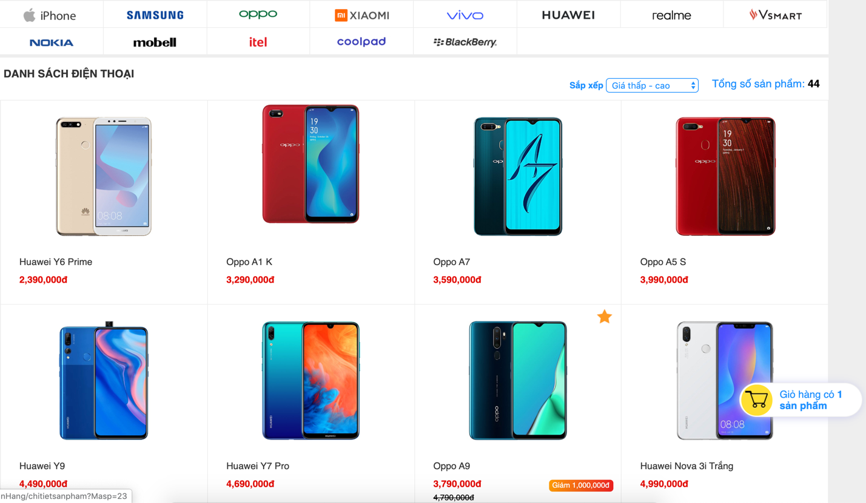

*Hình15. Giao diện hiển thị danh mục điện thoại*

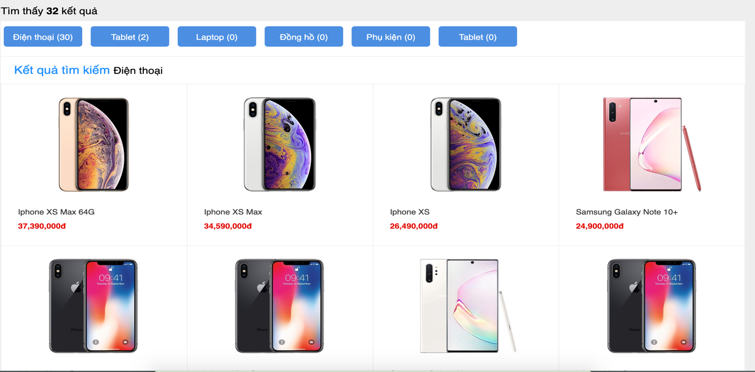

*Hình16. Giao diện hiển thị kết quả tìm kiếm*

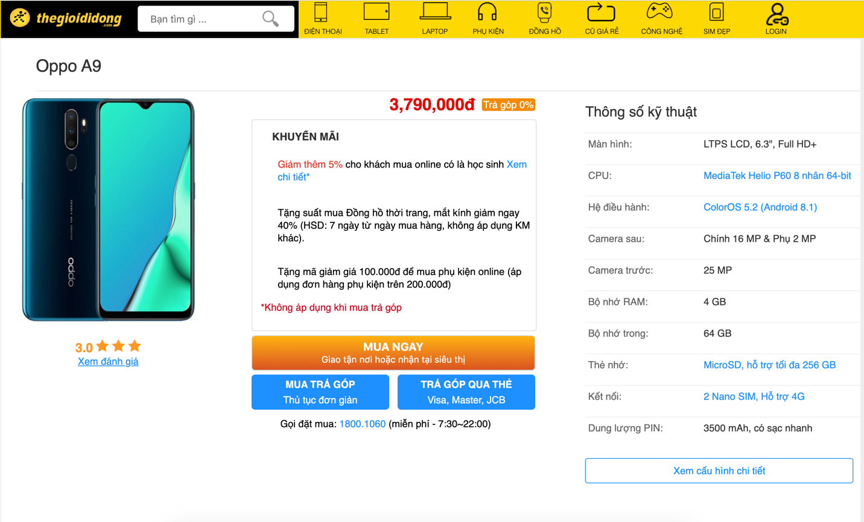

*Hình17. Giao diện chi tiết sản phẩm*

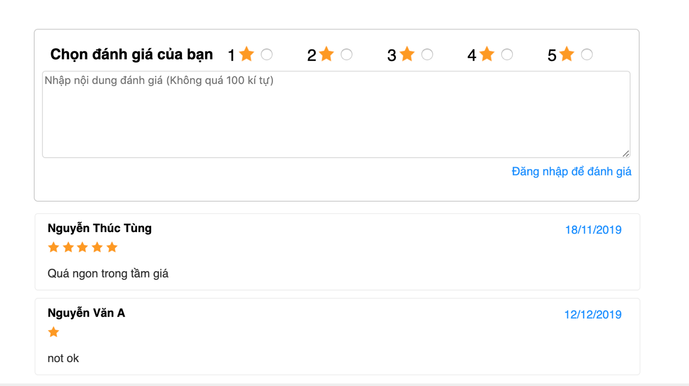

*Hình18. Giao diện chức năng đánh giá sản phẩm*

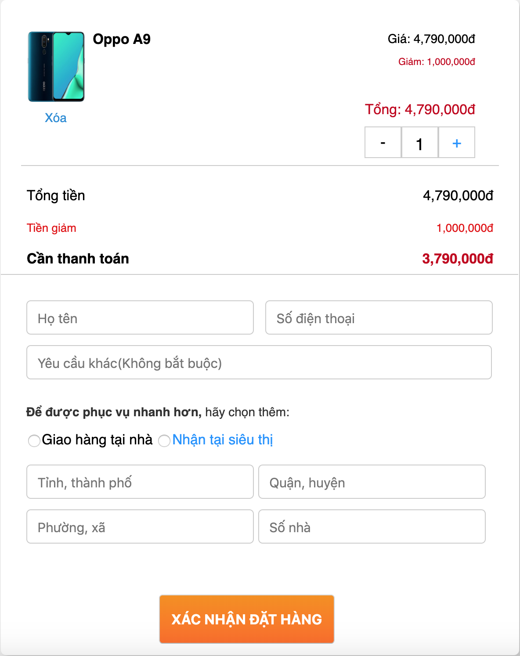

*Hình19. Giao diện hiển thị giỏ hàng*

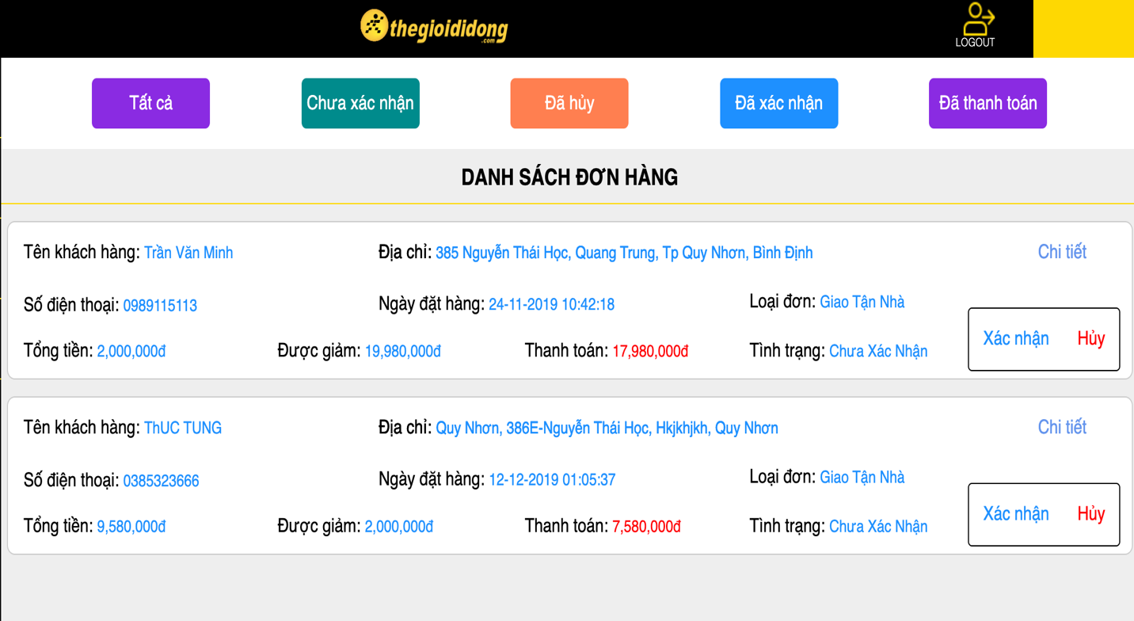

*Hình20. Giao diện chức năng quản lý đơn hàng*

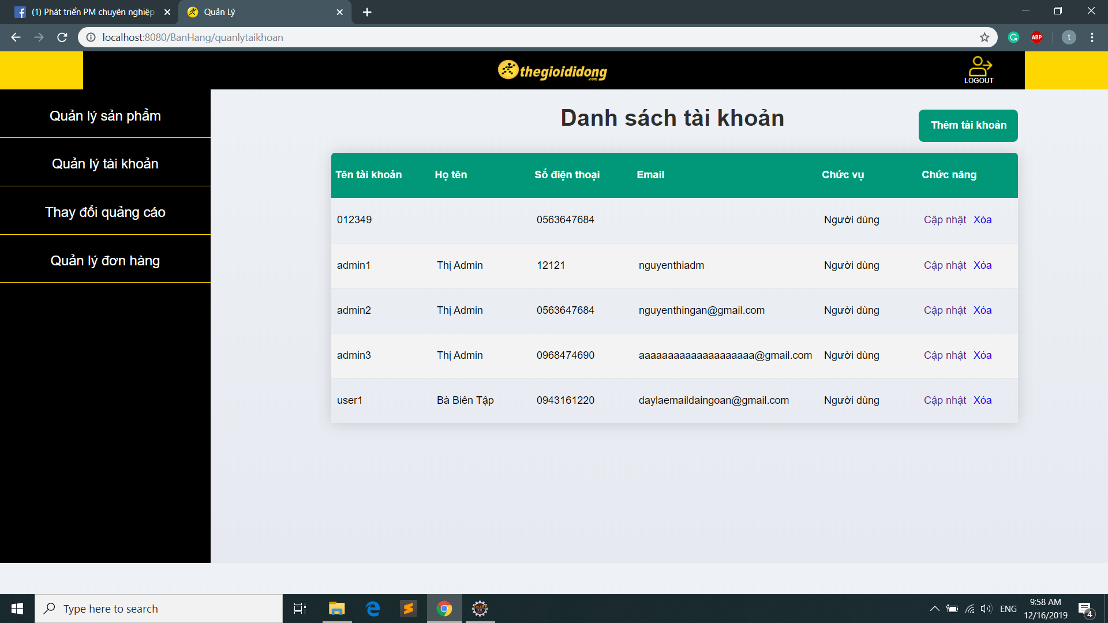

*Hình 21. Giao diện chức quản lí tài khoản*

1. TỔNG KẾT DỰ ÁN

Ngày bắt đầu:17/09/2019 Ngày kết thúc: 15/12/2019

|  |  |
| --- | --- |
| Số chức năng đã đặc tả | 3 |
| Số màng hình đã thiết kế | 3 |
| Số testcase đã viết | 10 |
| Số chức năng đã code | 9 |

1. TỔNG KẾT ĐÓNG GÓP CỦA CÁC THÀNH VIÊN

|  |  |  |  |  |  |
| --- | --- | --- | --- | --- | --- |
| STT | Thành viên | Số buổi vắng | Đóng góp vào dự án | Tự đánh giá  (%) | Đánh giá của nhóm(%) |
| 1 | Võ Tấn Đồng | 0 | 1.Thiết kế CSDL  2. Vẽ đặc tả màn hình  3. Viết test case  4. Viết test report  5. Code chức năng: Giỏ hàng, Mua hàng. | 33% | 33% |
| 2 | Nguyễn Thành Thông | 2 | 1.Thiết kế CSDL  2. Vẽ đặc tả màn hình  3. Viết test case  4. Viết test report  5. Code chức năng: Quản lí tài khoản, Đăng kí tài khoản, Đăng nhập . | 33% | 33% |
| 3 | Nguyễn Thúc Tùng | 1 | 1.Thiết kế CSDL  2. Vẽ đặc tả màn hình  3. Viết test case  4. Code giao diện trang chủ  5.Code chức năng Tìm kiếm, Đánh giá sản phẩm, Quản lý đơn hàng | 33% | 34% |

1. CÁC CÔNG CỤ SỬ DỤNG VÀ LƯU TRỮ

-Ngôn ngữ : Java Spring MVC

-Datavbase: MySQL Workbench 8.0 CE

-IDE: Eclipse

-Lưu trữ: Git/ GitHub, link: <https://github.com/ThucTungNguyen/BanHang>

-Công cụ vẽ: IBM Rational Rose XDE